（格式二～二十二）無活絡市場之債券投資變動明細表
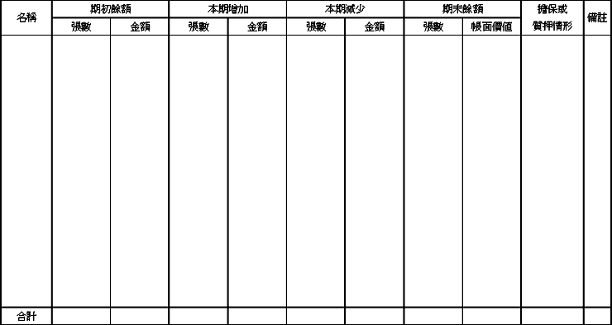
註：１、各類債券之付息還本日期應於備註欄內註明。
２、本表包含流動及非流動攤銷後成本法之債券投資。

